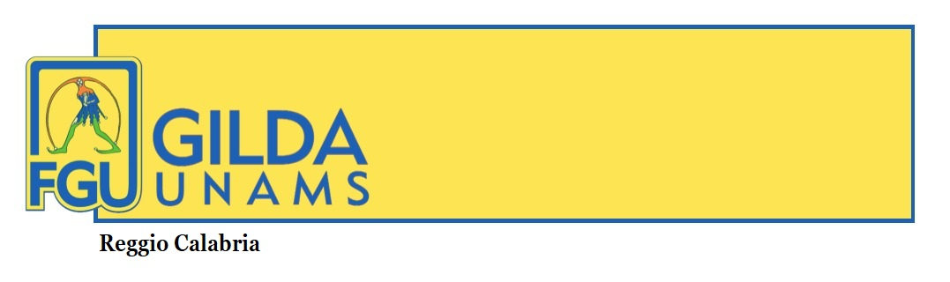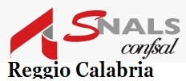

Reggio Calabria, 04/12/2021

OGGETTO: Azioni di sciopero per la giornata del 10 dicembre 2021. Impegni e organizzazione.

Al SIGG. DIRIGENTI SCOLASTICI DELLE SCUOLE DI OGNI
ORDINE E GRADO DELLA PROV. DI REGGIO CALABRIA

Considerando l’azione di sciopero prevista per il 10 dicembre 2021, le scriventi Organizzazioni Sindacali, tenuto conto che i Dirigenti scolastici devono completare l’informazione all’utenza formulando una attendibile valutazione prognostica circa la diminuzione del servizio, evitando mere dichiarazioni di carattere generale, e facendo ricorso ai dati di adesione al precedente sciopero, non potendo da parte dei Dirigenti scolastici riorganizzare le attività già programmate nel piano annuale, ritengono inopportuno prevedere impegni relativi alla contrattazione d’Istituto e a qualsiasi attività dell’ultimo momento.

I sottoscritti, certi di poter contare sulla collaborazione delle SS.VV., ringraziano e porgono distinti saluti.

Il Segretario gen. Prov. FLC CGIL Reggio Calabria

Michele Bruno

Il Responsabile UILSCUOLA RUA Reggio Calabria

Luca Scrivano

Il Segretario gen. Prov. GILDA UNAMS Reggio Calabria

Marco Ascrizzi

Il Segretario gen. Prov. SNALS Reggio Calabria

Fortunato Leonardo

